|  |
| --- |
| **Мастер-класс Нетрадиционные техники лепки. Тестопластика "Фантазии из солёного теста"**  **Цель:** повышать профессиональную компетентность воспитателей дошкольного образованию по овладению нетрадиционной техникой лепки (тестопластика) |
| ***Ведущий***. Уважаемые коллеги! Вашему вниманию я представляю мастер-класс по лепке из солёного теста. Я хочу раскрыть вам  значение этого увлекательного занятия для детей дошкольного возраста, познакомить  с разными способами изготовления пластичного, мягкого материала и основными  приемами лепки из солёного теста. В практической части вы сможете сами изготовить небольшие "шедевры".  D:\Ресурсный центр 7\ЗАГРУЗКА\НА САЙТ\Мастер-класс Тестопластика\Тестопластика\IMG_4255.JPG    Учёные, изучая деятельность детского мозга, психику, отметили большое стимулирующее значение функции руки. Установлено, что уровень развития речи детей находится в прямой зависимости от степени сформированности тонких движений пальцев рук. И если развитие движений пальцев отстаёт, то задерживается и речевое развитие.  Чаще всего задержка речевого развития тяжело сказывается на общем развитии ребёнка, не позволяет ему полноценно общаться и играть со сверстниками, затрудняет познание окружающего мира, отягощает эмоционально – психическое состояние ребёнка. Однако, если вовремя помочь ребёнку, использовать все способы развития, активизации речи, эти серьёзные проблемы можно успешно решить.  Умелыми пальцы становятся не сразу. Игры и упражнения, пальчиковые разминки помогают детям уверенно держать карандаш и ручку, шнуровать ботинки, лепить, мастерить подарки своим близким. Итак, если будут развиваться пальцы рук, то будут развиваться речь и мышление ребёнка. В процессе деятельности мышцы рук выполняют три функции: органов движения, органов познания, аккумуляторов энергии. В настоящее время проблеме развития мелкой моторики уделяется достаточно много внимания. И каждый творческий педагог пробует внедрять в свою коррекционную работу как традиционные, так нетрадиционные методы и приёмы для развития мелкой моторики у детей с проблемами речи.  Одним из эффективных способов развития мелкой моторики является лепка из солёного теста. В наше время интерес к солёному тесту возник сравнительно недавно, хотя сама история тянется из глубины веков. Из этой смеси наши предки лепили фигурки, сушили, раскрашивали их. При этом фигурки из солёного теста хранились долго и хозяева относились к ним очень уважительно. Сегодня этому виду творчества придумали современное названия – тестопластика..  Техника лепки проста, её нетрудно освоить, если под рукой есть соль, мука, вода. Лепка - одно из полезнейших занятий для ребёнка. Тесто имеет преимущество по сравнению с другими материалами. Оно приятно на ощупь, легко готовится, его можно красить в самые разнообразные цвета, оно экологически чистое и, застывая, становится каменным и долго сохраняет форму. Этот пластичный материал предоставляет прекрасную возможность для развития творчества и фантазии, а так же тонкой моторики пальцев рук. Чем лучше малыш владеет пальчиками, тем быстрее он развивается, лучше говорит и думает.  Тестопластику мы используем и на занятиях по лепке, и в нерегламентированной деятельности, а также в образовательной услуге «Декоративно-прикладное искусство». И отмечаем, что она даёт положительные результаты в коррекционной работе с детьми с тяжелыми нарушениями речи.  Работа по тестопластике комплексно воздействует на развитие ребёнка:  - повышает сенсорную чувствительность , т. е. способствует тонкому восприятию формы, фактуры, цвета, веса, пластики;  - развивает воображение , пространственное мышление, общую ручную умелость, мелкую моторику;  - синхронизирует работу обеих рук.  Работа с солёным тестом помогает детям отражать свою неповторимость, помогает реализовать свой творческий потенциал и развить свои способности Занятия лепкой также благотворно влияют на психологическое состояние детей любого возраста: снимают стрессовые состояния; успокаивают нервную систему детей, подверженных гиперактивному поведению (дети становятся более спокойными, усидчивыми). В лепке дети передают своё внутреннее состояние, настроение, чувства. Тестопластика – это не только лепка из солёного теста, это игра, в которой дети оживляют своих сказочных персонажей; это познание окружающего мира по его формам, цветам, эта занятие на развитие мышления и воображения.  Созданные детьми изделия могут служить готовыми пособиями для использования в коррекционной работе. Самодельные пособия вызывают массу положительных эмоций ,и логопедические занятия проходят с высокой мотивацией.  ***Преимущества*** соленого теста перед пластилином и глиной:  - можно приготовить в любой момент, без лишних материальных затрат;.  -легко отмывается и не оставляет следов;  -безопасно при попадании в рот;  -не липнет к рукам при лепке;  -можно сушить на воздухе;  -можно лепить из окрашенного теста и можно расписать уже готовое изделие;  -с игрушками из соленого теста можно без боязни играть, они не потеряют форму;  -тот материал приятный на ощупь, теплый, нежный, совершенно безвредный с точки зрения экологии и аллергенов.   Сегодня я научу готовить этот материал. Рецептов существует много. сегодня я познакомлю вас с ***классическим  рецептом***:  Мука – 1 чашка  Соль – 0,5 чашки  Вода – 0,4 чашки  Растительное масло – 1 ч. л.  Муку лучше брать белую пшеничную высшего сорта, в ней достаточно клейковины.Соль – самую мелкую – «экстра». Тогда изделие будет иметь ровную гладкую поверхность. Йодированную не использовать, имеющиеся в ней кристаллы могут не раствориться. Воду берем очень холодную. Тесто будет эластичным. Также для эластичности добавляется и растительное масло.  Замешивается тесто в глубокой миске. Перемешивается сначала соль с мукой, затем добавляется вода. Тесто должно быть довольно крутым, поэтом окончательно  вымешивать его удобнее на столе.  При вымешивании регулируйте густоту теста – если крошится, добавить  воду; если чересчур мягкое – досыпать соль и муку. Вымешивать до тех пор, пока не станет эластичным.  ***Окрашивание теста***  Если нам для лепки нужно белое тесто, то оно у нас готово к использованию. Поделка лепится из него. И остается в таком виде. А может раскрашиваться гуашевыми или акриловыми красками обычной кисточкой.  Но конечно детям интереснее лепить из цветного. И с раскрашиванием поделки у маленьких детей могут возникнуть трудности – в итоге - не аккуратно и не та радость от результата.  D:\Ресурсный центр 7\ЗАГРУЗКА\НА САЙТ\Мастер-класс Тестопластика\Тестопластика\IMG_4282.JPG  Поэтому лучше использовать окрашивание на стадии замеса. Краски могут использоваться разные: акварель, гуашь, акриловые. Они должны быть в пастообразном состоянии. Можно использовать красители пищевые. Краска для пасхальных яиц подойдет не вся. Кофе дает помимо коричневого цвета приятный запах.  1 вариант – добавить краску в уже замешанное белое тесто и вымешивать до тех пор, пока не исчезнут мраморные разводы,  и тесто не станет однородным.  2 вариант – изначально в воду для приготовления теста добавить краску. Вводить надо достаточное количество – иначе цвет получится светлым. И сразу замешивать цветное тесто.  ***Хранение теста.***  Хранить необходимо в холодильнике, в полиэтиленовом пакете или в емкости с крышкой. Тесто не должно соприкасаться с воздухом. Цветное тесто – в отдельных пакетах или емкостях. Но лучше замешивать такое количество теста, которое вы сможете переработать в течение 2-3 дней. При длительном хранении тесто отсыревает, прилипает к рукам, невозможно становится лепить. Выход – добавить муки с солью. Но со свежим все равно его уже не сравнить.  ***Инструменты и дополнительные материалы.***  Как для любой деятельности помимо материала – теста необходимы инструменты. Но в нашем случае инструмент – понятие условное. Практически все приспособления вы можете найти на собственной кухне.  Скалочка, баночка с водой, ситечко, чесноковыжималка, формочки для вырезания, стеки. Фактурный рисунок на изделия можно наносить при помощи различных штампов. В качестве таких штампов можно использовать все, что есть под рукой, главное, чтобы рисунок получился рельефным: зубочистки, расчески, рельефные пуговицы, колпачки от фломастеров, насадки для кондитерского шприца и т.д.  Что касается дополнительного материала, то с соленым тестом очень хорошо сочетаются природные материалы. Для оформления композиций отлично подойдут различные веточки. Соломки, колоски пшеницы и овса, ракушки, деревянные бусинки, а также нитки, кружево.    ***Лепка простых элементов.***  Все элементы ваших будущих композиций будут  лепиться на основе колобка и колбаски. Из колобка всегда можно получить лепешку, из колбаски – ленточку. Из лепешек легко скрутить колечки, сделать мелкие детали или набрать орнамент. Ленточка красиво собирается в рюшечку или скручивается в спираль.  Более сложные элементы – фигурки, листья и т.д. лучше вырезать с помощью формочек кондитерских или обыкновенного стека.  А теперь давайте поработаем с тестом. Помните тесто в руках, ощутите его на ощупь, какое оно должно быть по крутизне. Есть заготовленная форма из картона – вырежьте ее стеком.  D:\Ресурсный центр 7\ЗАГРУЗКА\НА САЙТ\Мастер-класс Тестопластика\Тестопластика\IMG_4273.JPG ***D:\Ресурсный центр 7\ЗАГРУЗКА\НА САЙТ\Мастер-класс Тестопластика\Тестопластика\IMG_4287.JPG***  ***Практическая деятельность педагогов***  D:\Ресурсный центр 7\ЗАГРУЗКА\НА САЙТ\Мастер-класс Тестопластика\Тестопластика\IMG_4278.JPG  ***Создание фактуры поверхности.***  При надавливании на тесто предметами с выпуклыми рисунками на поверхности появляются различные отпечатки. Многие предметы, на которые мы раньше не обращали внимания, могут оказаться полезными. Например, колпачок от фломастера с одной стороны оставит ровный кружок, а с другой прекрасную снежинку. А пуговицы? Выбирайте самые рельефные и фантазируйте при создании узора.  Об остальном инструментарии мы уже говорили. В оной работе могут сочетаться разные отпечатки.  Для имитации шероховатой поверхности, меха, прически и многого другого вам помогут чесноковыжималка и ситечко. При помощи них можно создавать различные прически: длинные – чесноковыжималка, короткие – ситечко. Таким образом, можно сделать траву, соломенную крышу на домике, иголки ежика. Выдавленное тесто срезается аккуратно (не сплющивая его) стеком и небольшими порциями переносится на изделие.  ***Скрепление деталей между собой.***  Иногда требуется соединить между собой крупные детали, особенно если поделка не плоская, а объемная. Для этого можно использовать спички, заранее зачищенные от серы. Она втыкается в одну деталь, а вторая надевается на другой конец до соприкосновения поверхностей.  При работе с небольшими элементами, чтобы они лучше прикреплялись, нужно смочить влажной кисточкой места соприкосновения деталей. Делать это надо очень аккуратно. Кисточка не должна быть чересчур мокрой. Для склеивания очень мелких деталей, кисточка бывает великовата. Вместо нее можно использовать ту же зубочистку.  ***Сушка и запекание***  После того, как изделие готово, его можно высушить или запечь. Мы конечно только сушим, естественным путем, на батарее или на подоконнике на солнышке. На это уходит больше времени. Этот способ хорош для изделий из цветного теста. Так как красители могут изменить свой цвет при сильном нагревании. Кстати учитывайте, что после высыхания в любом случае, цвета станут светлее, чем было тесто изначально.  ***Условия хранения.***  Здесь только одно условие: изделия не могут долго храниться в помещениях с повышенной влажностью. Сырость, попадая вовнутрь, может их погубить.    На память о нашей встрече я хочу подарить вам вот такие памятки, в которых вы найдете несколько разных рецептов теста, а также ссылки на интернет-ресурсы, где вы сможете найти идеи для лепки.  На этом наш мастер-класс закончен. Спасибо за работу!  Надеюсь, что вы будете использовать тестопластику в работе с детьми и творить вместе с ними. Успехов! |
|  |

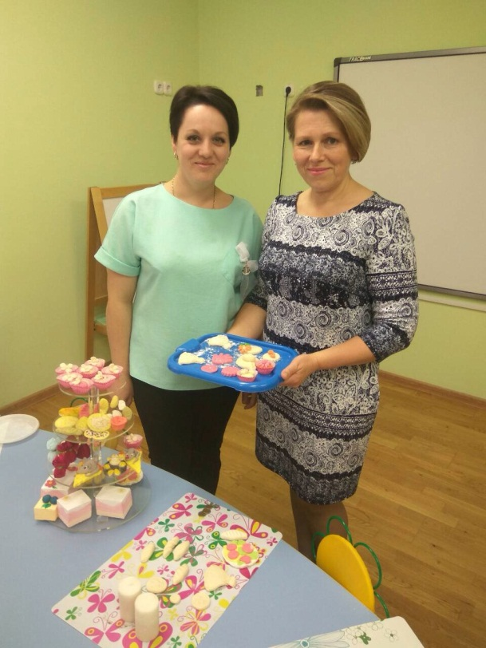

ЛИТЕРАТУРА:

https://infourok.ru/ispolzovanie-testoplastiki-v-rabote-s-detmi-imeyuschimi-rechevie-narusheniya-2135384.html

*Подготовила Жданович А.А., воспитатель дошкольного образования группы для детей с тяжёлыми нарушениями речи.*